Atenuador de som circular de elevada performance (série CK da Trox)
Descrição
Atenuador de som circular próprio para ser inserido nas condutas de distribuição de ar nas localizações indicadas nos diagramas eólicos.
- O dimensionamento deve ser feito de modo a satisfazer os seguintes requisitos:
- Atenuação acústica pretendida.
- Tamanho da conduta e espaço disponível.
- Caudal de ar.
- Perda de carga máxima. (sempre que possível inferior a 50 Pa).
As características da atenuação devem ser apresentadas em tabela ou gráficos, provenientes de programas reconhecidos, tendo por base o princípio de absorção obedecendo à norma europeia EN ISO 7235 reconhecida por entidades certificadas.
Características principais  Atenuadores de som circulares próprios para inserir em condutas de ar em sistemas centralizados de AVAC, para reduzir o ruído provocado, principalmente, por ventiladores e reguladores de caudal de ar.  Atenuação sonora com base no princípio da absorção  Grau de atenuação acústica medida de acordo com a norma ISO 7235  Estanqueidade da caixa de acordo com a norma EN 15727:  - Tamanhos até DN 400, inclusivé: classe D  - Tamanhos acima de DN 400: classe C  Adequados para ambientes potencialmente explosivos zonas 1 e 2 conforme diretiva EU 2014/34/EC (ATEX) e zonas 21 e 22 conforme diretiva EU 1999/92/EC  Golas de ligação próprias para montar diretamente em condutas circulares de acordo com as normas EN 1506 e EN 13680  Pressão máxima: 2000 Pa  Velocidade máxima do ar: 20 m/s  Temperatura máxima do ar: 90ºC | 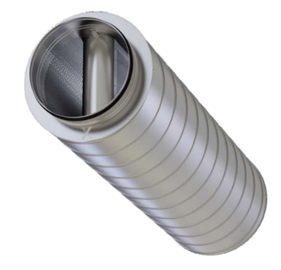

Materiais
Caixa exterior, invólucro do septo e superfície perfurada interior em aço galvanizado 1.0917, ou caixa exterior, invólucro do septo e superfície perfurada interior em aço inox 1.4301
Material de absorção no interior da caixa e do septo:
- Classificação ao fogo: não combustível, classe A1, segundo norma EN 13501-1
- Inofensivo para a saúde de acordo com a TRGS 905 (alemã) e segundo a diretiva EU, 97/69/EC
- Revestimento com manta em fibra de vidro pra proteção contra a desagregação, do material de absorção, para velocidades do ar até 20 m/s
- Inerte quanto ao desenvolvimento de fungos e bactérias de acordo com a norma EN846A

Instalação
Devem ser cumpridas as indicações específicas da fabricante no que diz respeito à localização e montagem por modo a assegurar as características técnicas de absorção de som e perda de carga.

Marca de referência Trox Technik
Distribuidor Grupo Contimetra / Sistimetra
Modelo CK

/atenuadoresdesom/CK.docx

